2023年1－5月份软件业经济运行情况
来源：工信部 运行监测协调局
1－5月份，我国软件和信息技术服务业（以下简称软件业）运行态势平稳向好，软件业务收入加快增长，利润总额保持两位数增长，软件业务出口增速小幅回落。
一、总体运行情况
软件业务收入加快增长。1－5月份，我国软件业务收入43238亿元，同比增长13.3%。
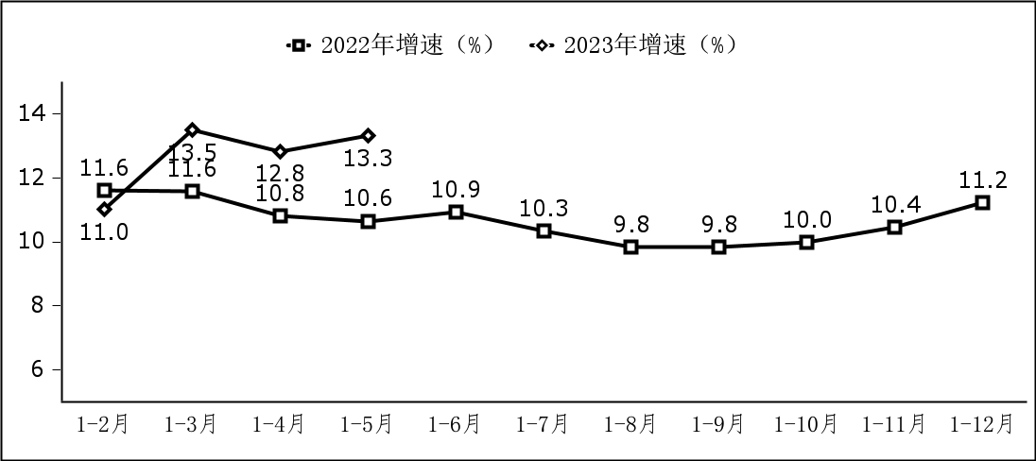
图1 软件业务收入增长情况
利润保持两位数增长。1－5月份，软件业利润总额4922亿元，同比增长12.2%。
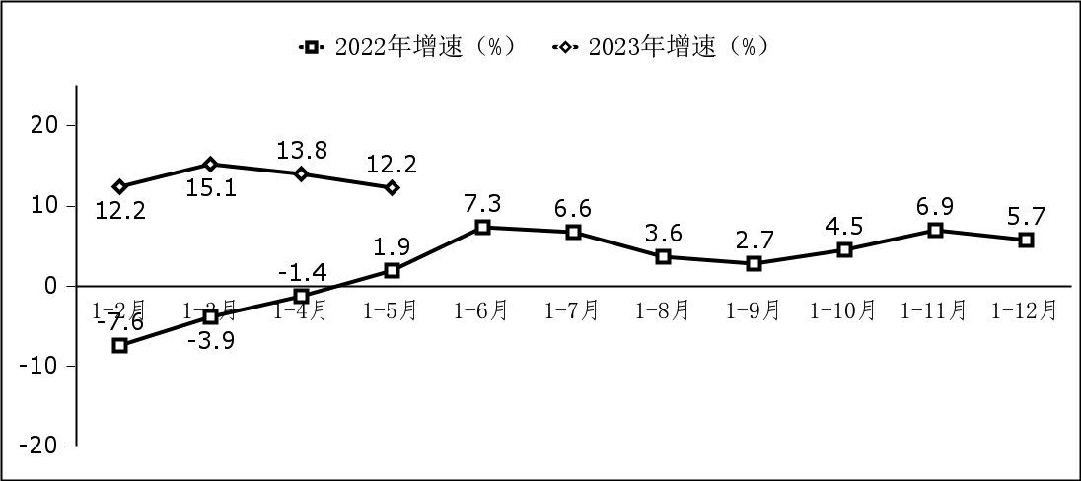
图2 软件业利润总额增长情况

软件业务出口增速小幅回落。1－5月份，软件业务出口189亿美元，同比下降3.7%，其中，软件外包服务出口同比增长5%。
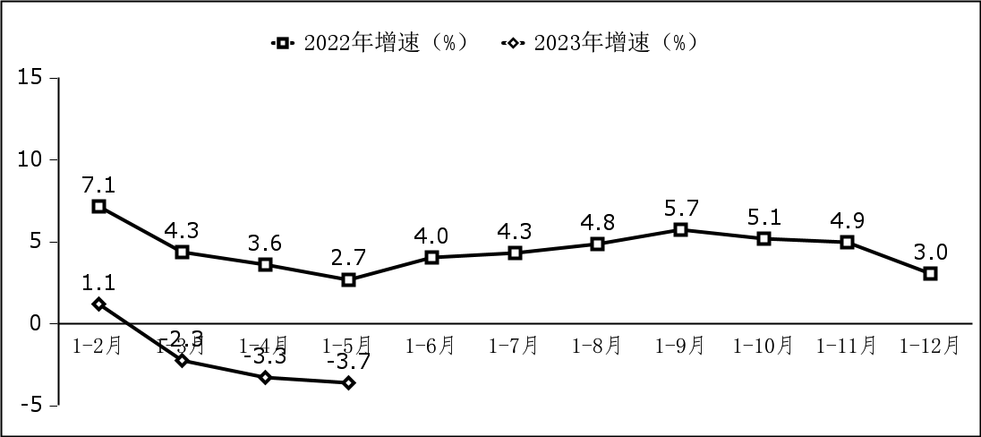
图3 软件业务出口增长情况
二、分领域运行情况
软件产品收入小幅提升。1－5月份，软件产品收入10410亿元，同比增长11.4%，占全行业收入的比重为24.1%。其中，工业软件产品收入1012亿元，同比增长13.1%。
信息技术服务收入保持较快增长。1－5月份，信息技术服务收入28456亿元，同比增长14.2%，在全行业收入中占比为65.8%。其中，云计算、大数据服务共实现收入4366亿元，同比增长16.9%，占信息技术服务收入的比重为15.3%；集成电路设计收入1052亿元，同比增长5.2%；电子商务平台技术服务收入3377亿元，同比下降1%。
信息安全收入增速平稳增长。1－5月份，信息安全产品和服务收入635亿元，同比增长9.2%。
嵌入式系统软件收入保持增长。1－5月份，嵌入式系统软件收入3738亿元，同比增长12.9%。
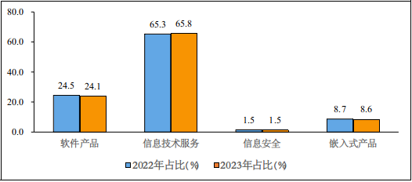
图4 2022年和2023年1－5月份软件业分类收入占比情况
三、分地区运行情况
东部地区软件业收入加快增长，中部地区增势突出。1－5月份，东部地区完成软件业务收入35902亿元，同比增长13.5%，增速较1－4月份提高0.5个百分点；中部地区完成软件业务收入2014亿元，同比增长15.6%，增速较1－4月份提高1.4个百分点；西部地区完成软件业务收入4513亿元，同比增长10.7%，增速较1－4月份回落0.3个百分点；东北地区完成软件业务收入810亿元，同比增长13.8%，增速较1－4月份提高0.6个百分点，四个地区软件业务收入在全国总收入中的占比分别为83%、4.7%、10.4%和1.9%。
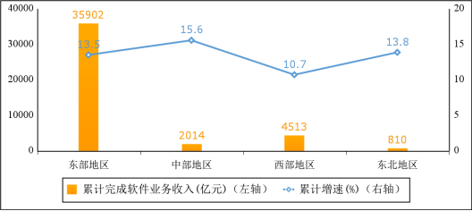
图5 2023年1－5月份软件业分地区收入增长情况
主要软件大省收入占比小幅回落。1－5月份，软件业务收入居前5名的省份中,北京市、广东省、江苏省、山东省、浙江省软件收入分别为9262亿元、8054亿元、5310亿元、4618亿元和3391亿元，分别增长15.9%、14.8%、7.4%、17.3%和5.5%，五省(市)合计软件业务收入30634亿元，占全国比重为70.9%，占比较去年同期回落0.1个百分点。
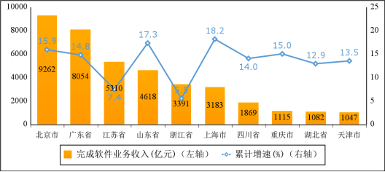
图6 软件业务收入前十省市增长情况
中心城市软件业务收入稳中有落。1－5月份，全国15个副省级中心城市实现软件业务收入22372亿元，同比增长11.4%，占全国软件业务收入比重为51.7%，占比较去年同期回落0.9个百分点。其中，宁波、成都、大连、济南、青岛、武汉和深圳软件业务收入增速超过全行业整体增速。
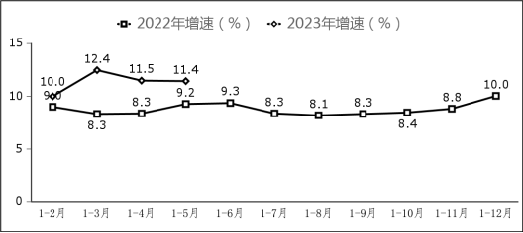
图7 副省级中心城市软件业务收入增长情况

